作 者 推 荐

雏凤清于老凤声：爱德蒙·怀特最佳新人小说奖得主
金姆·傅（Kim Fu）

作者简介：

金姆·傅（Kim Fu）凭借首部小说《小镇少年》获得了埃德蒙·怀特奖及加拿大作家协会新星作家奖、海明威文学奖、Kobo新兴作家奖、首部小说奖以及浪达文学奖最终提名；纽约时报书评编辑推荐、上榜加拿大“全民读好书”书单。金姆·傅的其他奖项包括：首部诗歌文集《救护车的狂欢》（How Festive the Ambulance (2016)）被加拿大最佳诗歌集收录。金姆的其他非小说类作品：《大西洋》、《喧闹》、《哈兹列特》、《迈松纳夫》以及《加拿大美文》（The Atlantic, NPR Books, The Rumpus, Hazlitt, Maisonneuve, and Best Canadian Essays）。

金姆获得英属哥伦比亚大学创作文学专业的艺术硕士学位。曾在多地获得进修机会现居西雅图。个人网站www.kimfu.ca

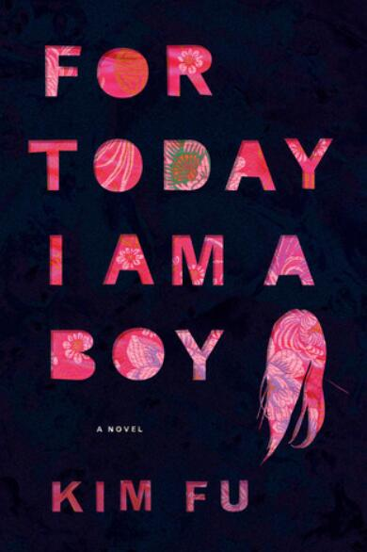
中文书名：《小镇少年》
英文书名：FOR TODAY I AM A BOY
作 者：Kim Fu
出 版 社：Houghton Mifflin Harcourt
代理公司：Westwood/ANA/Claire Qiao
页 数：256页
出版时间：2014年1月
代理地区：中国大陆、台湾
审读资料：电子稿
类 型：小说

- 获得爱德蒙·怀特最佳新人小说奖。

内容简介：

彼得·黄（Peter Huang）和他三个性格迥异的姐妹们——优雅的阿黛尔、精明的海伦和享乐主义的邦尼一同生活在安大略一个小镇上。由于受够了小镇子的闭塞，少年踏上了远行的路。从蒙特利尔到加利福尼亚和柏林，彼得独自一人的行程中遇到了形形色色的人和事：校园欺凌、受虐狂情侣、虔诚的同性恋基督徒，以及他中国父亲对他无时无刻的影响。

一出生彼得就被给予了一个中文名字“胡安”，那是一个强大的王的名字。作为家里唯一的、值得骄傲的儿子，彼得似乎注定了要承载父亲崇尚的那种男子汉的气概和力量，但彼得却有着自己的梦想：他，或者是“她”，却认为自己应该是个女孩。

金姆·傅这部处女作小说用敏感、诙谐、坚定的语言深刻地剖析了关于成长我们都要面临的问题：是否要走一条被安排好的路，亦或者是选择一条完全不同的、自我的方式以及将要付出的代价。《小镇少年》不像其他青春成长类读物，它诠释了一种全新的、令人印象深刻的文学题材。

媒体评价：

“在小说界称赞‘新势力’已经成为了一种陈词滥调，许多人都被他们自己的类型风格所拖累。金姆·傅也许就是一个特例。”
----《环球邮报》（The Globe and Mail）

“她是一位极具推进力的作者，通过清晰、有力的文字让故事推进地不留痕迹。”
----《纽约时报书评杂志》（New York Times Book Review）

“金姆·傅手中的笔精准得就像医用柳叶刀。”
----PEN/海明威奖评委

中文书名：《迷失营地》
英文书名：THE LOST GIRLS OF CAMP FOREVERMORE
作 者：Kim Fu
出 版 社：HarperCollins Canada
代理公司：Westwood/ANA/Claire Qiao
页 数：256页
出版时间：2018年2月
代理地区：中国大陆、台湾
审读资料：电子稿
类 型：小说

内容简介：

几个女孩子参加了西北太平洋上的一个野外生存拓展训练营，开始她们渡过了美好的时光：练习游泳、交换象征友谊的信物、在篝火旁一起放声歌唱……为了寻求更大的刺激，几个女孩乘上独木舟出发向附近的岛屿进行探险。然而当夜幕降临，她们的小船搁浅了，没有任何向导指引的她们显得那么孤立无助，而周围仿佛危机四伏。

《迷失营地》的剧情随着五个女孩——尼塔、凯拉、伊莎贝尔、蒂娜和西沃恩的视角和跌宕起伏的探险之旅而展开。从她们身上我们能够感受到什么是成功、失败、关爱和伤痛；能够看到相同经历在不同人身上折射的命运。作者用钻石般精美又锋利的语言为我们描绘了一幅幅有关成长和爱的画卷，那些女孩或者说是女人们之间的友谊、如家人般的亲情和那些无法逃脱的过往。

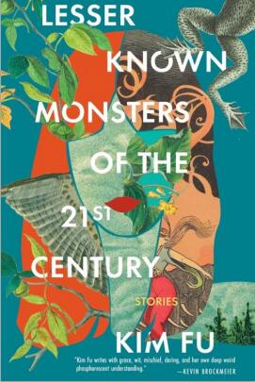
中文书名：《在二十一世纪销声匿迹的怪兽》
英文书名：LESSER-KNOWN MONSTERS OF THE 21ST CENTURY
作 者：Kim Fu
出 版 社：Coach House Books
代理公司：Westwood/ANA/Claire Qiao
页 数：194页
出版时间：2022年2月
代理地区：中国大陆、台湾
审读资料：电子稿
类 型：短篇小说

内容简介：

本作来自《小镇少年》（For Today I Am A Boy）与《迷失营地》（The Lost Girls of Camp Forevermore）的作者，收录了一系列勇敢无畏的故事，抓住了那些在生活中难以触及与把握，只能在字里行间细细品味的情感。对乔治·桑德斯（George Saunders）、卡伦·拉塞尔（Karen Russell）以及卡门·玛利亚·马查多（Carmen Maria Machado）的粉丝来说，他们会非常喜爱本作的风格。

一群小孩偷了一个被诅咒的娃娃。一位逃跑的新娘遇到了一个海怪。一个自动玩具售卖机似乎可以控制时间通道。一个失眠症患者被名叫“沙人”的睡魔所勾引。在这部《在二十一世纪销声匿迹的怪兽》中，12个故事让人感觉到似曾相识又非常陌生，一个脚上长出翅膀的女孩的故事就好像传统的宗教故事，但与此同时，一座被爬虫占据的房间又好像卡夫卡笔下那种不可思议的噩梦。

通过这些悲惨的、黑暗漫画似的故事，作者金姆·傅的首部短篇故事集呈现了独一无二的创作风格，带领大家一探人性的究竟。

谢谢您的阅读！
请将反馈信息发至：乔明睿（Claire Qiao）
安德鲁﹒纳伯格联合国际有限公司北京代表处
北京市海淀区中关村大街甲59号中国人民大学文化大厦1705室, 邮编：100872
电话：010-82449026
传真：010-82504200
Email: Claire@nurnberg.com.cn
网站：www.nurnberg.com.cn
豆瓣小站：英国安德鲁·纳伯格联合国际有限公司的小站 (douban.com)
新浪微博：安德鲁纳伯格公司的微博_微博 (weibo.com)
微信订阅号：“安德鲁﹒纳伯格联合国际有限公司北京代表处”

